**Especificaciones funcionalidad de captura de formularios IRA**

1. **Modelo de datos**
   1. **Tipos de redes**

Hay dos tipos de redes:

* Unimodales: son redes de relación Actor-Actor
* Bimodales: son redes que relacionan Actor con otro tipo de nodo (por ejemplo, recurso o conocimiento)

La tabla **ira_networks_modes** indica las redes disponibles.

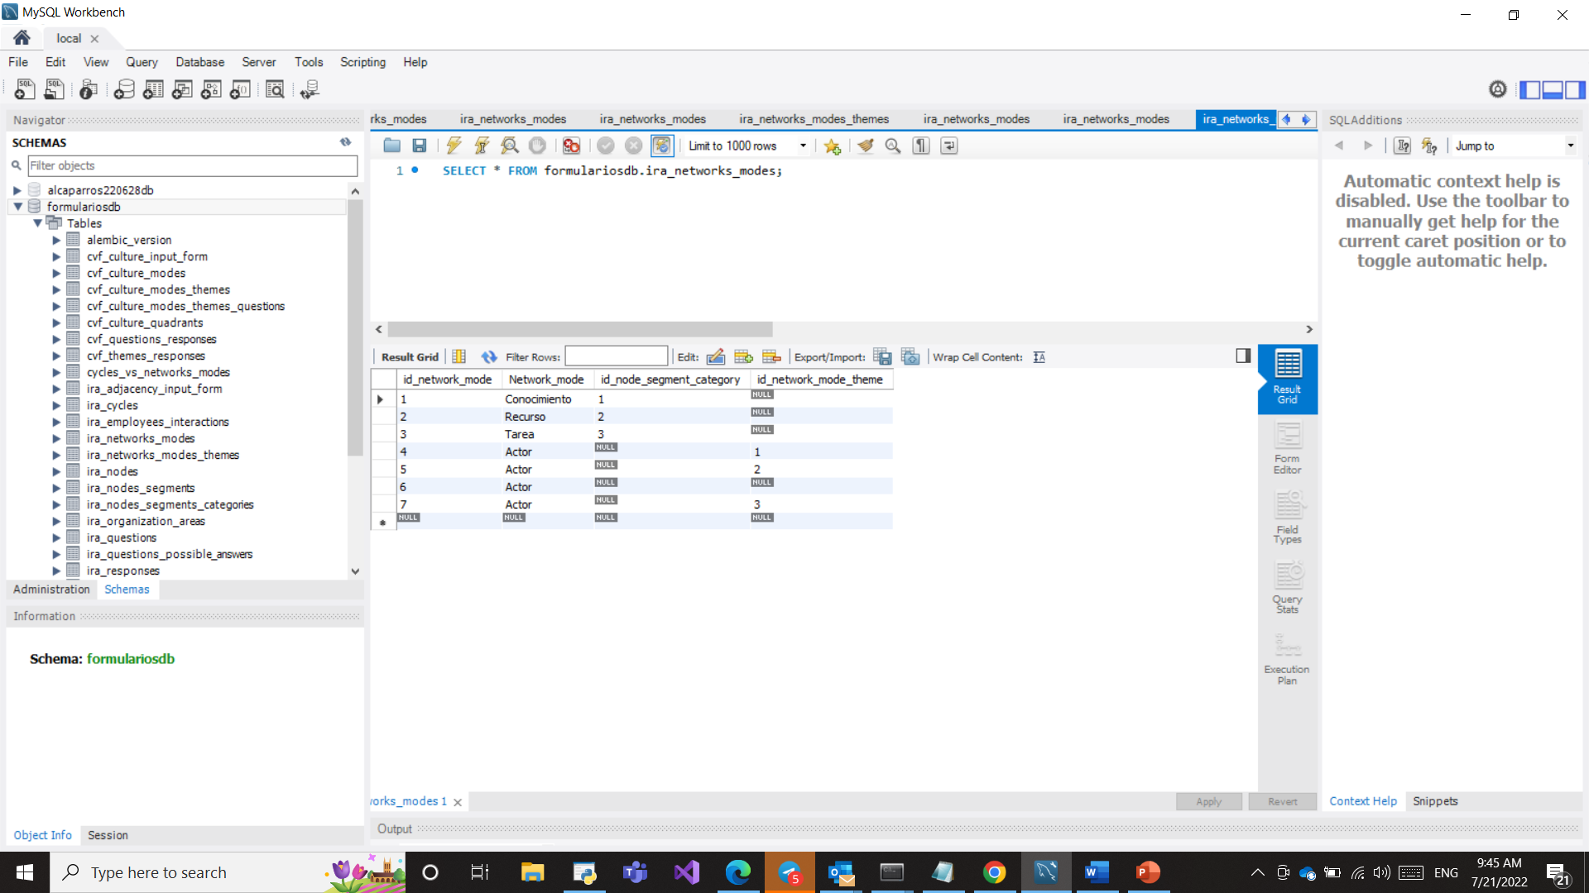

En el ejemplo anterior hay 7 redes. Hay que entender los siguiente:

* Id_node_segment_category es el tipo de nodo. Esto es necesario para las redes bimodales.

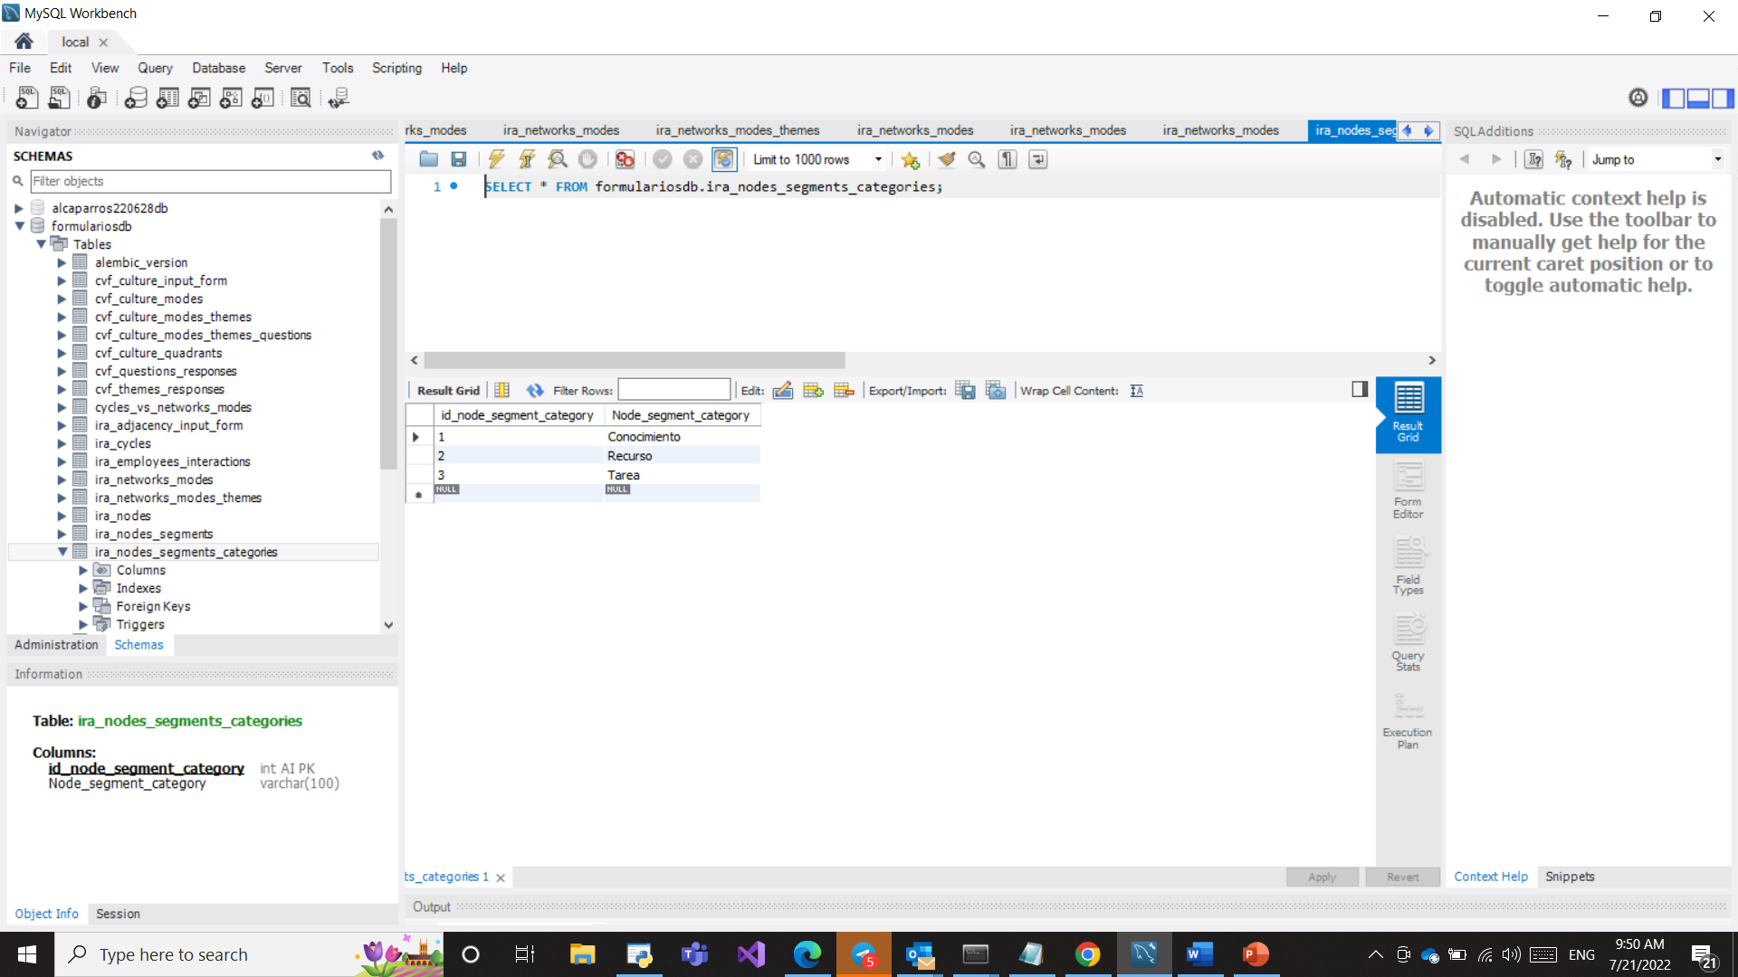

NOTA: Aunque aquí el nombre del Network_mode coincide con el nombre Node_segment_category, no necesariamente tiene que ser así. Lo que importa es id_node_segment_category

* Cuando el Network_mode es Actor no hay necesidad de Node_segment_category
* Para todos los tipos de redes puede haber, pero no es obligatorio id_network_mode_theme.
* Interfaz de usuario gráfica, Texto, Aplicación

  Descripción generada automáticamente
* No todos los formularios aplican a todos los ciclos. La tabla de ciclos (**ira_cycles**) es la siguiente:
* 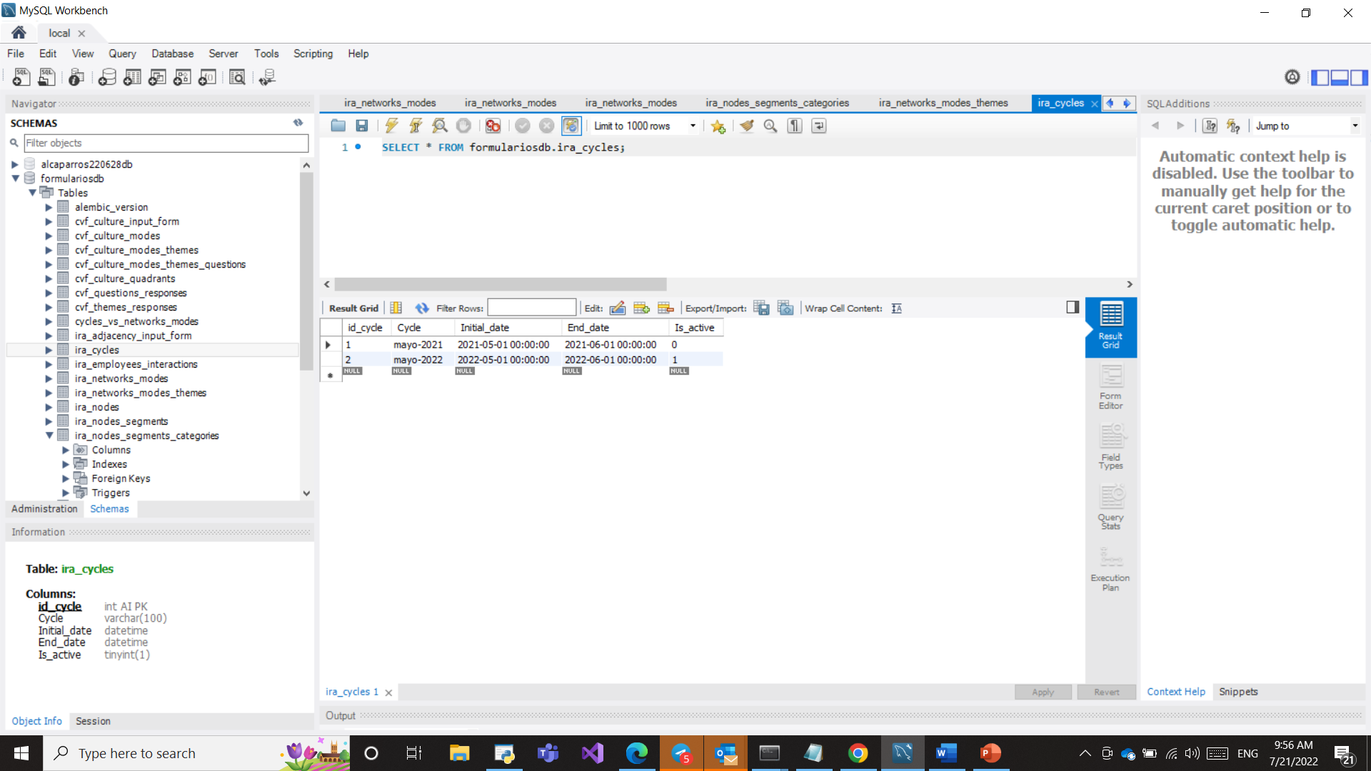
* En la tabla anterior el campo *Is_active* indica si el ciclo está abierto. La idea es que solo estén abiertos los ciclos para los cuales se reciben respuestas todavía.
* La tabla **cycles_vs_networks_modes** indica cuáles formularios aplican a cuáles períodos:
* 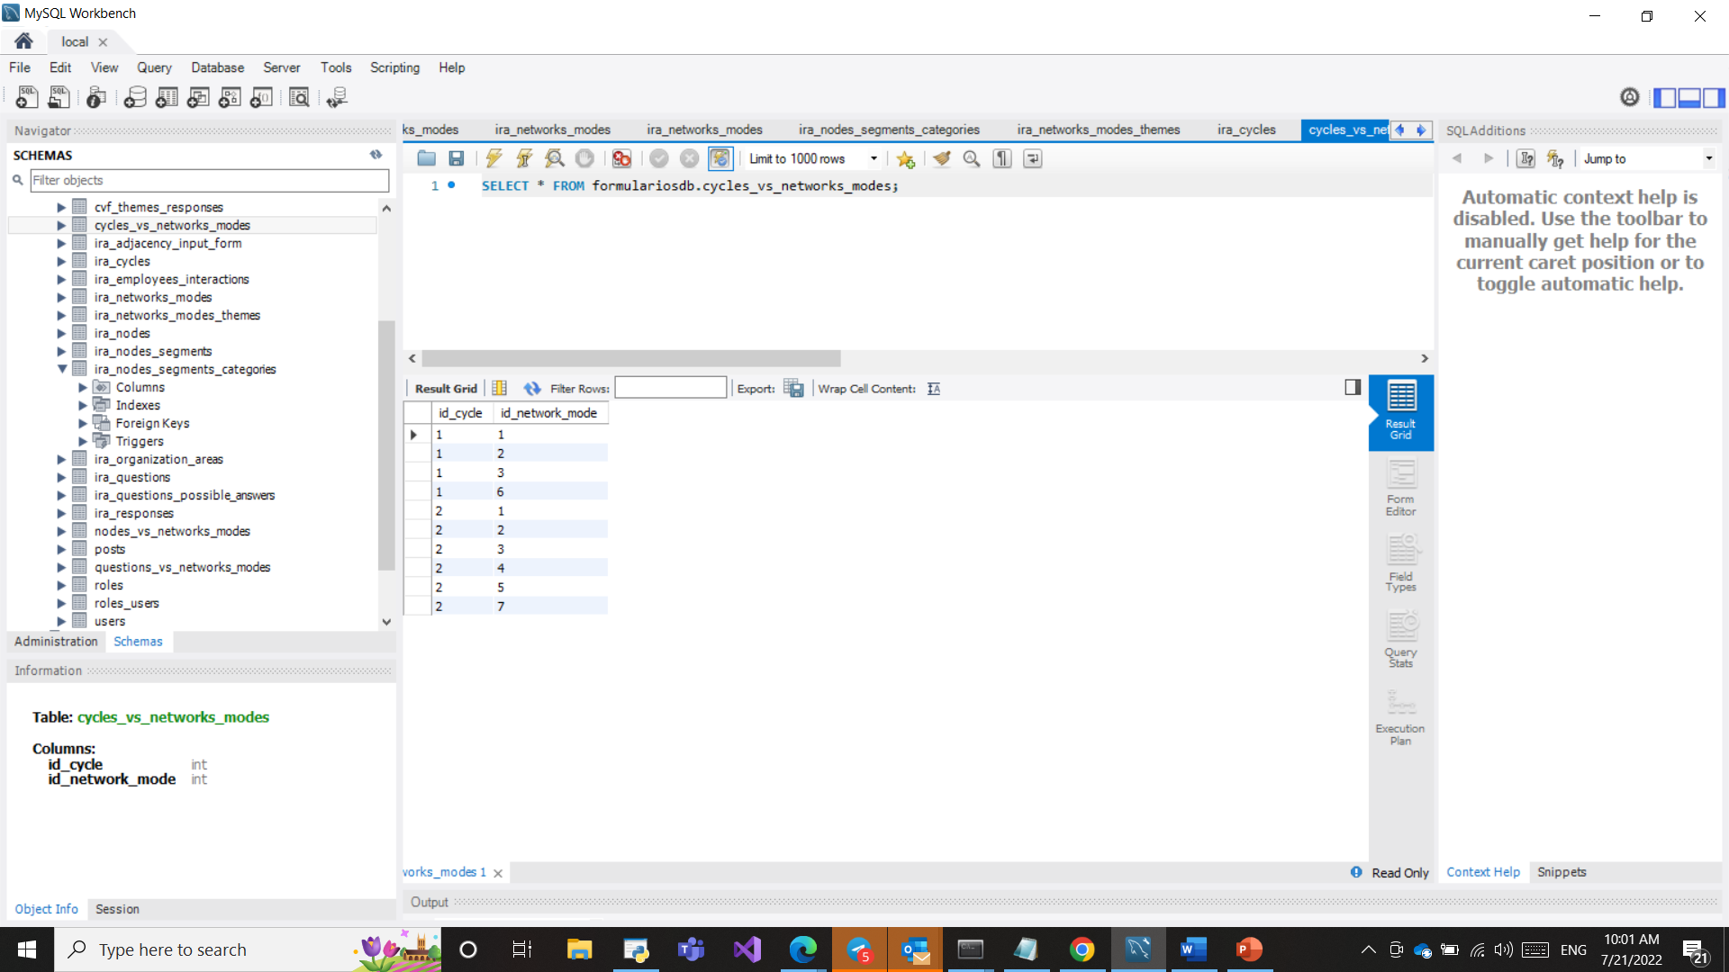
* Nótense dos cosas en este ejemplo:
  + para el ciclo 1 solo hay un formulario Actor-Actor, sin tema. Pero para el ciclo 2 hay 3 formularios Actor-Actor, cada uno con un tema diferente.
  + formularios Actor-Conocimiento, Actor-Tarea y Actor-Recurso, no tienen tema, pero podrían tenerlo.
  1. **Formularios**

Un formulario es lo que diligencia un usuario. La tabla **ira_adjacency_input_form** contiene el registro principal de cada formulario, que son simplemente apuntadores a:

* ciclo
* empleado
* network_mode

El IsConcluded indica si el usuario terminó de diligenciar el formulario.

* 1. **Preguntas**

Las preguntas se encuentran en la tabla **ira_questions**:

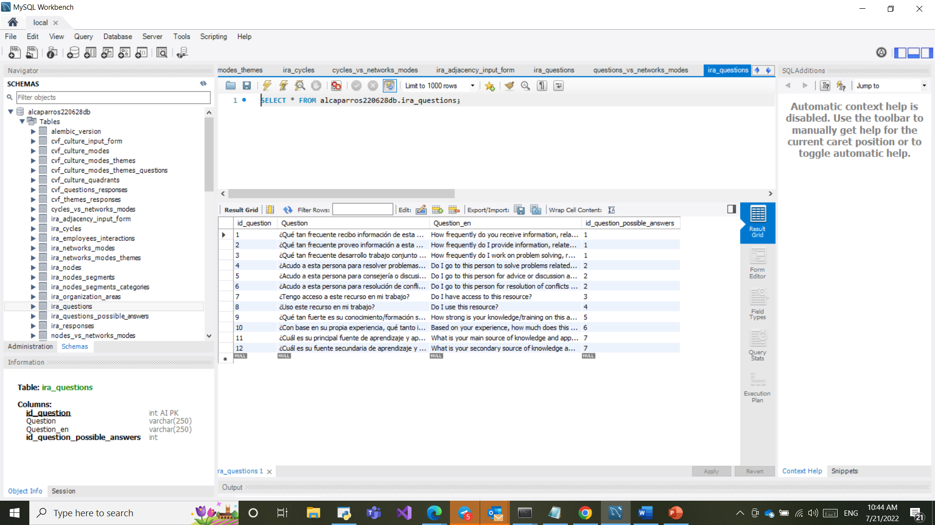

Esta tabla tiene un apuntador a las posibles respuestas en la tabla **ira_questions_possible_answers**:

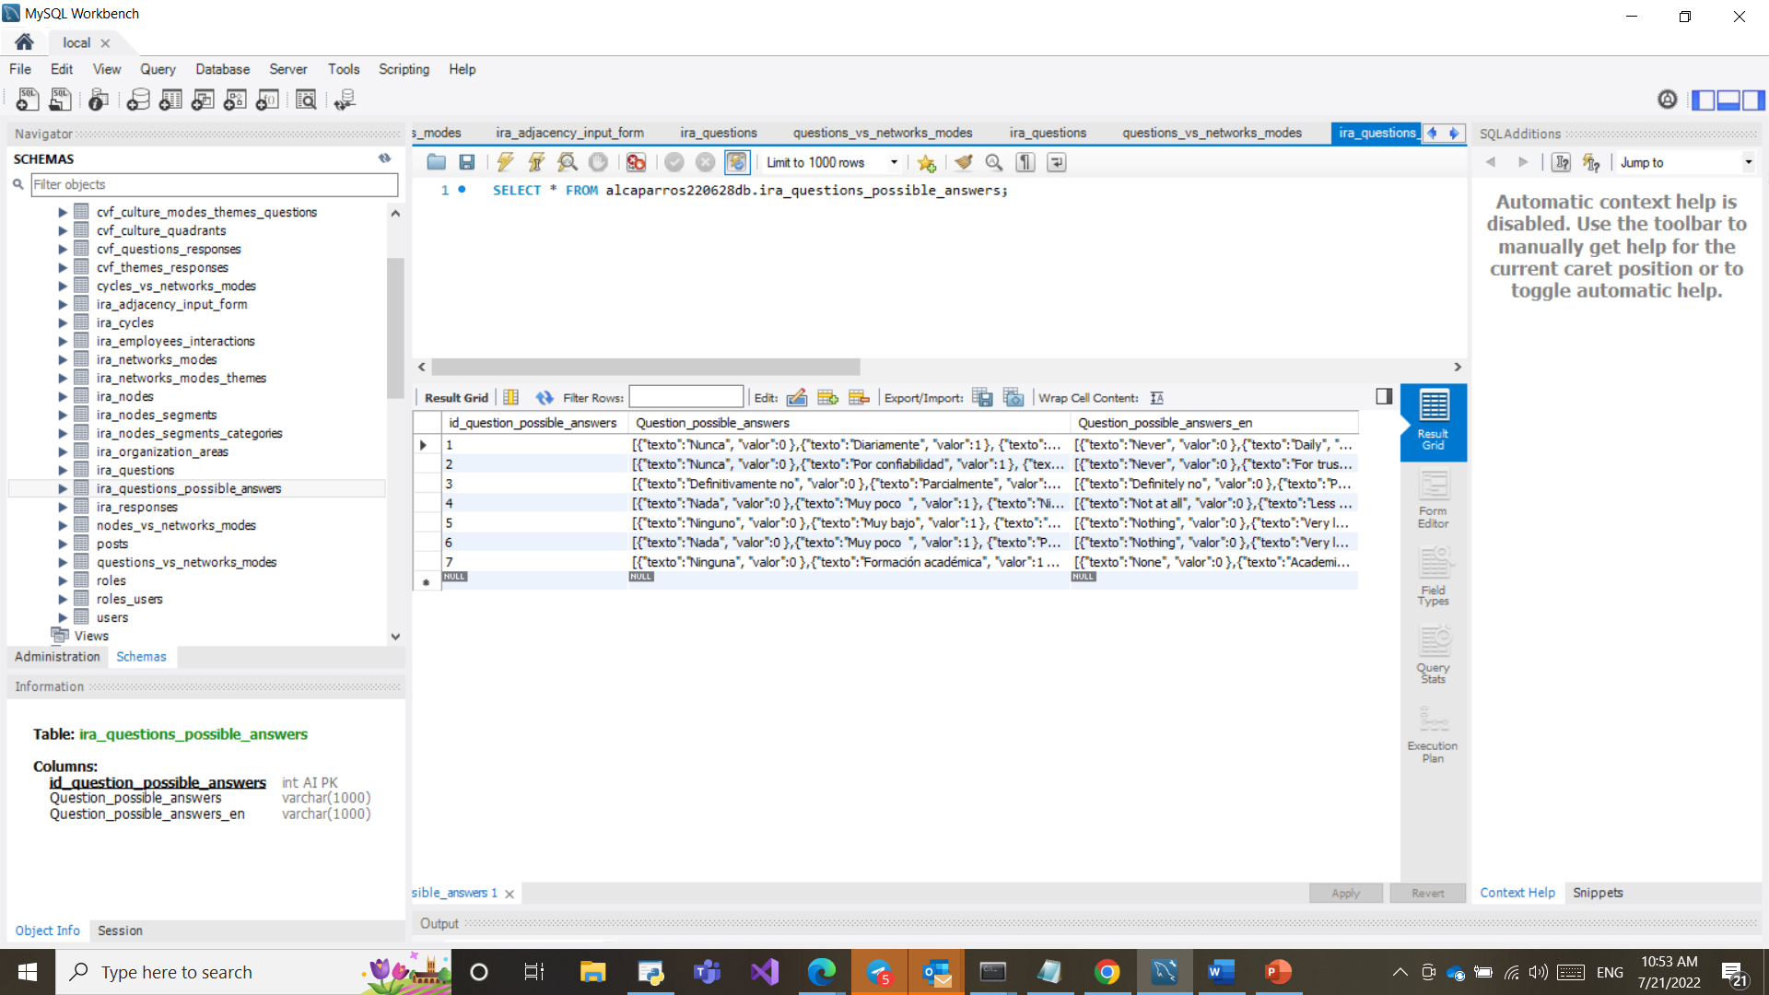

Para saber cuáles son las preguntas de cada formulario, su usa la tabla **questions_vs_networks_modes**:

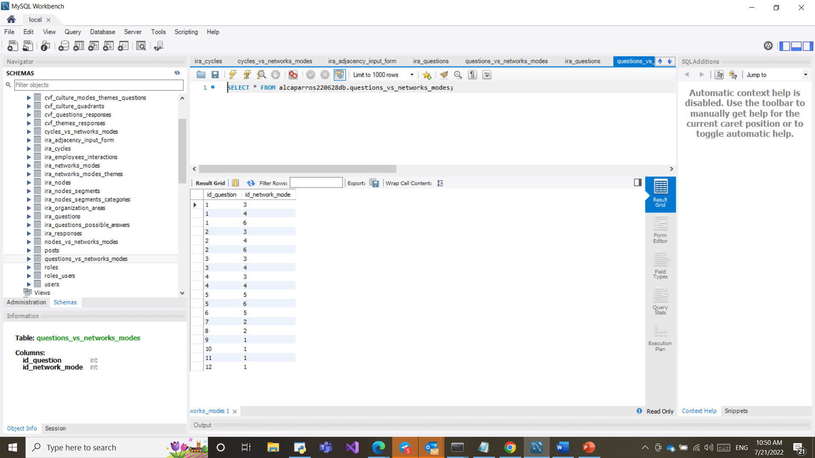

* 1. **Respuestas**

Las respuestas de los usuarios se almacenan en la tabla ira_reponses:

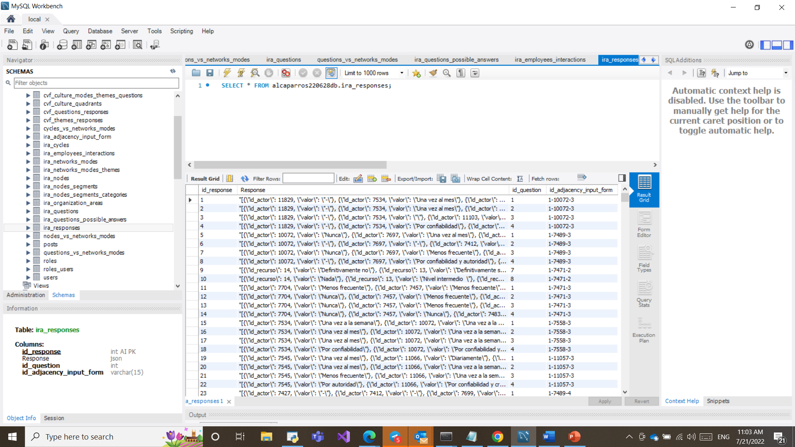

Nótese que el apuntador a **ira_adjacency_input_form** resuelve el ciclo, el usuario y el tipo de formulario (network_mode).

* 1. **Nodos**

Nodos se refiere, en este caso, a los conocimientos, recursos, y tareas. Pero pueden ser otros. Los nodos están contenidos en la tabla ira_nodes:

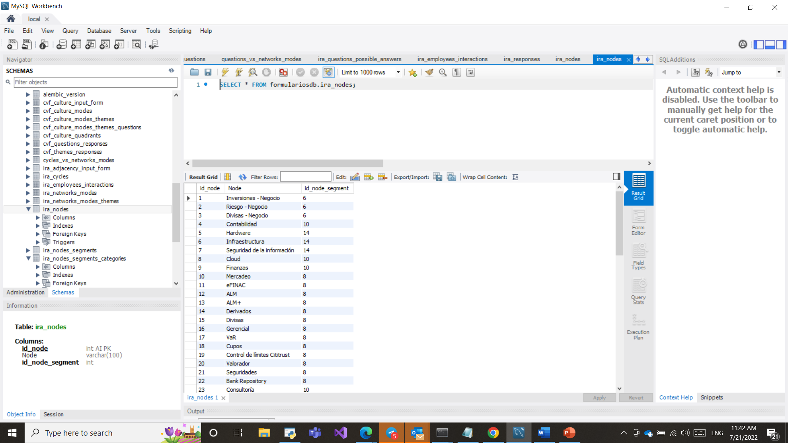

Cada nodo pertenece a un segmento definido en la tabla **ira_node_segments**.

Las categorías de los segmentos se encuentran en la tabla **ira_nodes_segments_categories**:

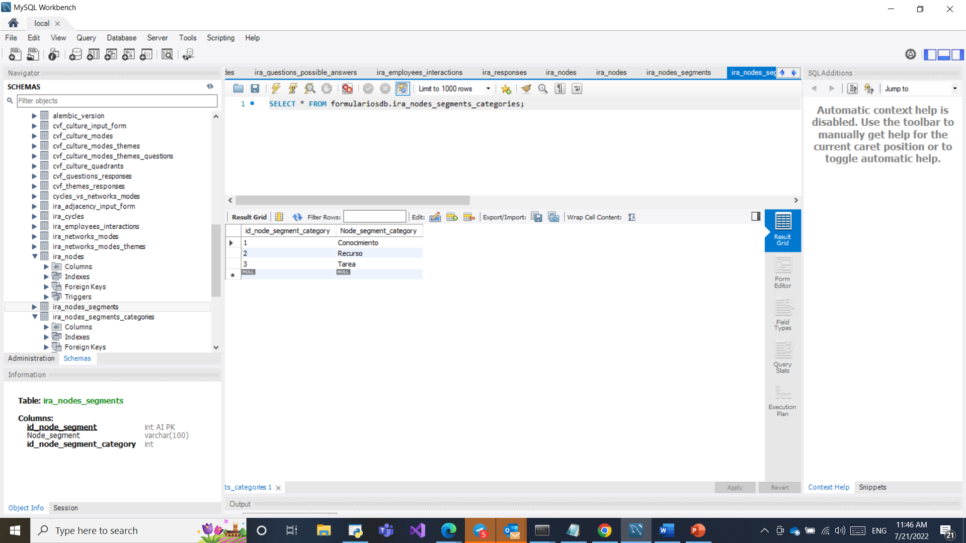

Para saber qué nodos aparecen en cada formulario se usa la tabla **nodes_vs_netwroks_modes**:

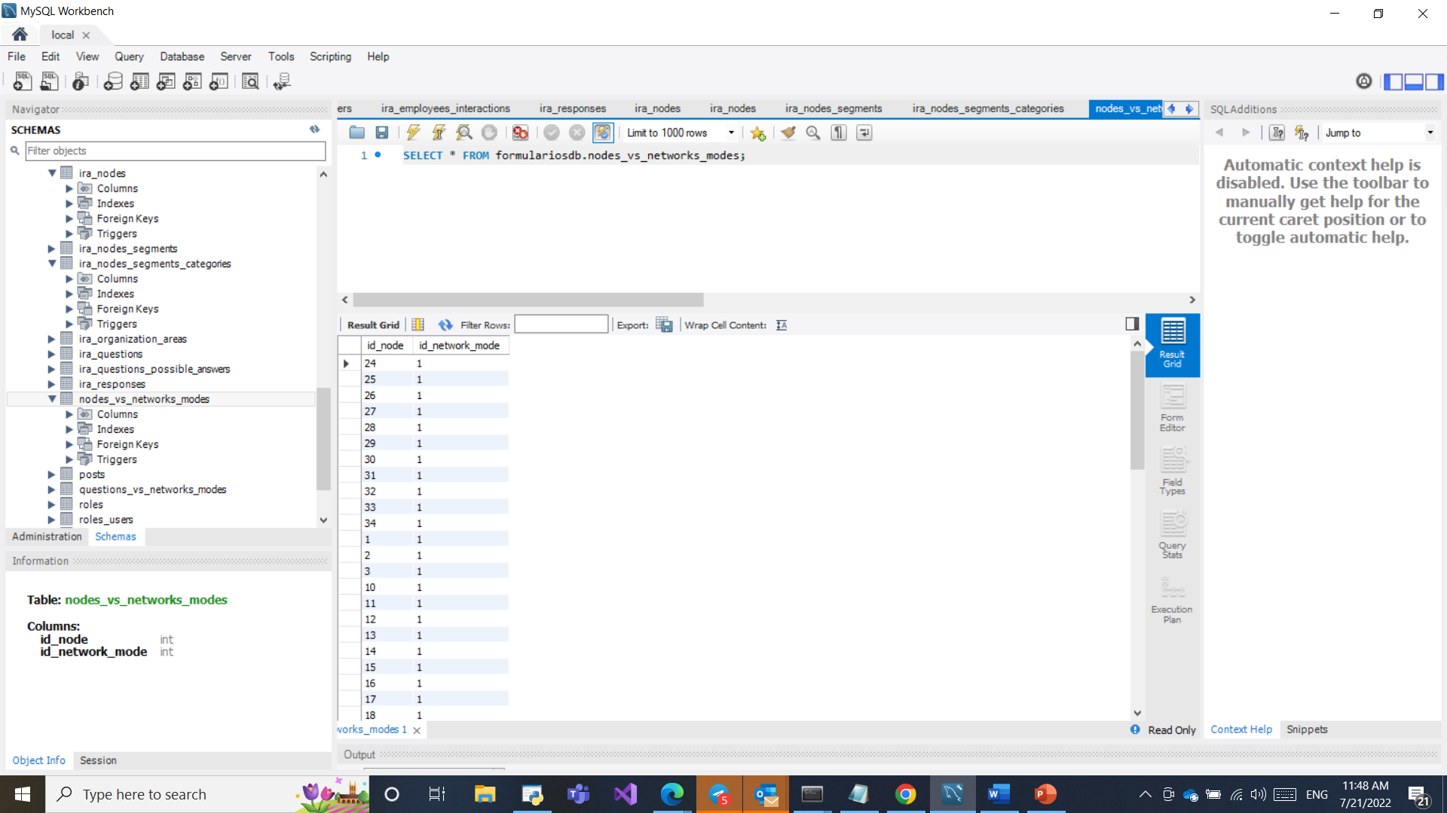

* 1. **Interacción de empleados (formularios Actor-Actor)**

Para los formularios Actor-Actor el funcionario que está diligenciando el formulario selecciona los otros empleados con los que interactúa. Para facilidad de uso, esta selección aplica para todos los formularios Actor-Actor del mismo ciclo.

Estas interacciones se almacenan en la tabla **ira_employees_interactions**:

1. **Funcionalidad**
   1. **Abrir formulario**

El usuario debe escoger:

* Ciclo: solamente deben aparecer los activos
* Tipo de cuestionario: Actor, Conocimiento, etc., según se han definido en **ira_network_mode**. Nótese que los tipos de cuestonarios disponibles dependen del ciclo seleccionado.
* Tema: este campo solo debe aparecer si el tipo de cuestionario admite tema (indicado en ira_network_mode).
  1. **Formulario tipo Actor**

Si el tipo de formulario es Actor, se deben desplegar dos controles:

* Area: lista de áreas de la organización para selección.
* Empleados: lista de empleados del área seleccionada.

El usuario escoge un área, el sistema despliega los usuarios del área, y el usuario selecciona los usuarios del área con los cuales interactúa. Este proceso debe ser iterativo y puede ejecutarse en cualquier momento de tal forma que el usuario pueda agregar nuevos usuarios con los que interactúa, en cualquier momento.

Los actores con los que se interactúa el usuario se seleccionan solo una vez, y deben quedar disponibles para todos los formularios Actor-Actor, de ese ciclo.

**POSIBLE MEJORA**: *En la funcionalidad actual no se pueden eliminar usuarios después de que han sido seleccionados. En la nueva funcionalidad sería bueno que existiera esta capacidad*.

* 1. **Posibles respuestas**

Cada pregunta tiene sus posibles respuestas, como se explicó en el modelo de datos.

Las respuestas tienen un valor y un texto. Al usuario debe desplegársele el texto.

Siempre hay una opción de respuesta que equivale a dejar la casilla en blanco.

**MEJORA NECESARIA**: *En la funcionalidad actual solo se puede escoger una respuesta. Es necesario que exista la opción de escoger más de una respuesta y de que el orden de las respuestas seleccionadas se conozca. Además, se debe poder limitar el número de respuestas seleccionadas. Por ejemplo, decir “en orden de importancia.” La lista puede tener digamos 10 opciones. Otro ejemplo sería decir “De la siguiente lista selecciona las tres opciones más importantes”. Nótese que en este el orden no importante. Otro caso sería decir: “De la siguiente lista seleccione hasta tres opciones que Usted considere más importantes”. En este último caso no es necesario seleccionar 3.*

* 1. **Control de avance**

Dado que no hay forma de saber si el usuario ya terminó cada formulario, es necesario que el usuario tenga forma de indicar que terminó.

Debe haber un botón que indique esto. Además, para evitar equivocaciones, mientras el botón indique que ya terminó, no se pueden hacer actualizaciones.

El usuario podrá volver a abrir el formulario cuantas veces quiera mientras el ciclo esté activo.